**Opdrachten bijeenkomst 5**

**Letten op gebeurtenis, gedachte, gevoel en gedrag**

**Aanwijzingen:**

Als er iets gebeurt op de dag dat je oefent, let dan goed op het gevoel dat je daarbij hebt. Let ook op wat je erbij denkt en wat je vervolgens doet. Elke dag gebeurt er heel veel. Je hoeft maar één gebeurtenis uit te werken. Bespreek aan het einde van die dag met je ouders hoe de oefening gegaan is. Vul daarna het werkblad op de volgende bladzij in.

Zo vul je het werkblad in:

Schrijf eerst op wat er precies **gebeurde.**

Schrijf in het gedachtenwolkje welke **gedachte** je erbij had.

Schrijf op welk **gevoel** je daarbij had.

Teken dit gevoel ook in de smiley dat bij "gevoel" staat.

Bijvoorbeeld: maak er een blij gezichtje van, als je je blij voelde.

Omcirkel daarna welk gedrag je liet zien en beschrijf dit.

_________________

____________________________________________________________

Maak **eerst** de opdracht op de volgende bladzij en vul dan in wat jij wilt leren in een dergelijk situatie (bijvoorbeeld goed voor jezelf opkomen of reageren op pesten enz.).

**Ik wil (beter) leren:**

**Werkblad van:**  (vul je naam in)

**Gebeurtenis**

Beschrijf de situatie: ___________________________________________________

____________________________________________________________________

_____________________________________________________________________

_________________________

________________________

_________________________

_________________________

**Gedachte**

Ik dacht:

(schrijf in het gedachtenwolkje wat je dacht)

**Gevoel**

_____________________________________

_____________________________________

_____________________________________

(teken ook in de smiley hoe je je voelde)

**Gedrag**

Ik deed __________________________________________________________

____________________________________________________________

_________________________________________________________________

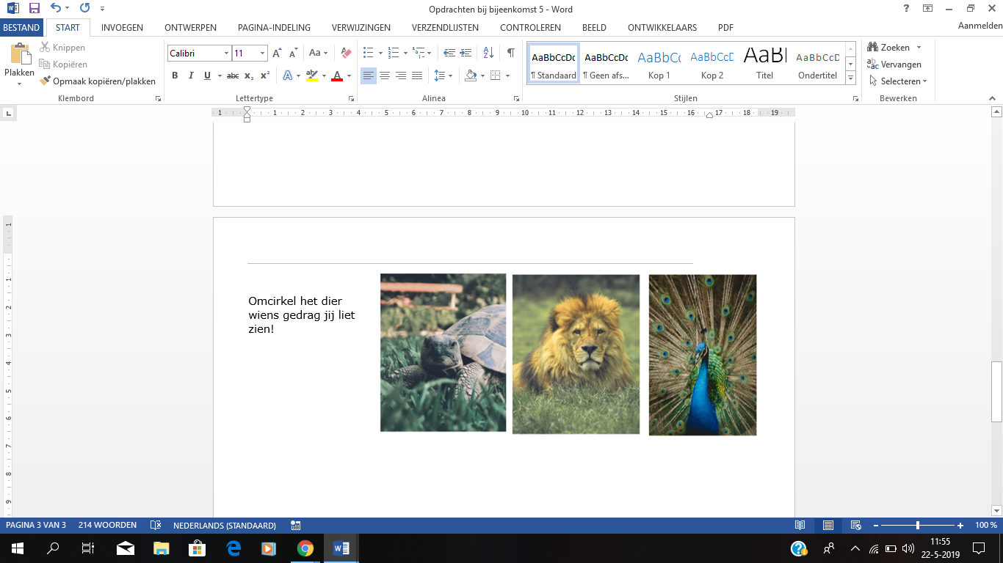

Omcirkel het dier

wiens gedrag jij liet

zien!